№ 02 (169), октябрь 2021
Вестник кадетских классов
Учредители: командно-руководящий состав и совет командиров
МБОУ «Кадетская СОШ» с. Коровий Ручей
Усть – Цилемского района Республики Коми
В пришкольном интернате прошла учебная эвакуация
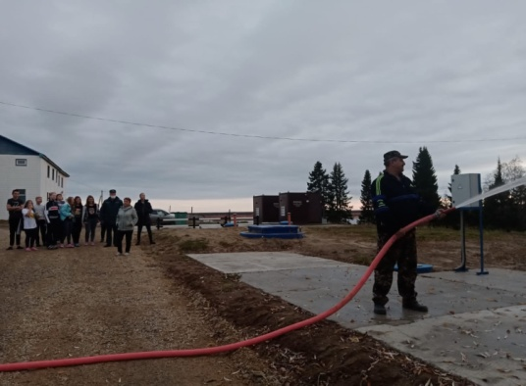
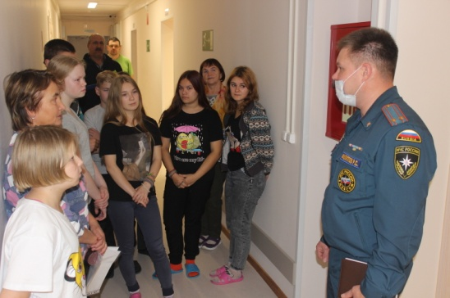
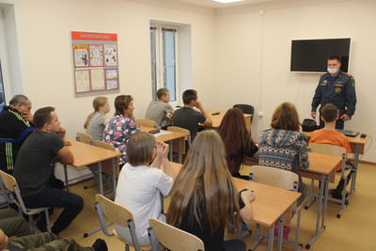
В пришкольном интернате МБОУ «Кадетская СОШ» с.Коровий Ручей завершился капитальный ремонт. После ремонта здание значительно изменилось, теперь это красивый и современный объект, где все предусмотрено для комфортабельного пребывания детей. Но, чтобы жизнь школьников в интернате была не только удобной, но и безопасной, на первой неделе работы, еще до торжественной церемонии открытия обновленного здания, в интернате прошла тренировка по учебной эвакуации на случай возникновения пожара. За ходом тренировки наблюдал лично начальник отдела надзорной деятельности Усть-Цилемского района подполковник внутренней службы Руслан Сергеевич Филлипов, который на всех этапах ремонта и ввода в эксплуатацию этого объекта осуществлял контроль соблюдения правил пожарной безопасности. Перед тренировкой был проведен инструктаж с воспитанниками и сотрудниками интерната, после чего прошло ознакомительное занятие по использованию средств первичного пожаротушения. Затем прошла сама тренировка. Пожарная сигнализация сработала в штатном режиме, учащиеся и сотрудники быстро покинули здание и собрались в эвакуационном пункте. Звонок в пожарную охрану, перекличка личного состава, встреча пожарного расчета, все действия были выполнены согласно требованиям. Руководитель надзорного ведомства отметил слаженную работу при эвакуации и хорошую подготовку воспитанников интерната на предмет действий в чрезвычайной ситуации. Будем надеяться, что полученные навыки никогда не пригодятся нашим ребятам в реальных условиях, но, тем не менее, вопросы безопасности должны быть всегда на первом месте.
В кадетской школе прошел «Вечер Памяти», посвященный итогам «Вахты памяти -2021»
В кадетской школе села Коровий Ручей ведется большая работа по сохранению памяти о героических страницах нашей военной истории. Помимо уроков истории, занятий в объединениях дополнительного образования и экскурсий, в школе создан полноценный музей Боевой Славы, основная экспозиция которого посвящена истории Великой Отечественной войны. Уникальность этого музея заключается в том, что значительная часть его экспонатов собрана самими школьниками, членами поискового отряда, который уже много лет выезжает на места боев Великой войны. В середине первой четверти, в зале школьного музея состоялся торжественный вечер памяти, посвященный тогам «Вахты памяти -2021». В мероприятии, помимо учащихся, их родителей и преподавателей школы приняли участие заместитель руководителя администрации Усть-Цилемского района, Еремеева Елена Евгеньевна, начальник управления образования района Талеева Елена Григорьевна, военный комиссар района Носов Олег Алексеевич, председатель районного Совета ветеранов Дуркин Павел Ананьевич. Вечер памяти начался с песни «О той весне…», которую исполнили кадеты 5 и 6 взводов. Затем участникам мероприятия была продемонстрирована презентация о прошедшей в августе Всероссийской Вахте Памяти. Во время этой экспедиции были подняты останки 46 солдат и офицеров Красной Армии. С докладом об итогах участия в Вахте Памяти поискового отряда нашей школы выступила командир отряда 2021 года офицер-воспитатель Галина Константиновна Гриффитс. Ее выступление также сопровождалось кадрами минувшей экспедиции в Усвятском районе Псковской области и новостным сюжетом телеканала «Россия», корреспонденты которого побывали на месте проведения поисковых работ. Школьный поисковый отряд привез множество уникальных экспонатов, найденных на местах сражений. Эти артефакты пополнят фонды школьного музея. Гости мероприятия выразили слова благодарности в адрес педагогического состава школы за организацию поисковой работы, а также в адрес самих кадет за их активную гражданскую позицию. От имени районного Совета ветеранов члены поискового отряда были награждены грамотами и благодарственными письмами. Завершился вечер выступлением школьного ансамбля «Хуторок», который исполнил замечательную песню «От героев былых времен» из кинофильма «Офицеры».

Тираж: 50 экземпляров.
169488, Республика Коми,
Усть – Цилемский район, с. Коровий Ручей, ул. Школьная, 1
тел/факс (82141)99-5-31
Редактор: А.Г. Тиранов– зам. директора по ВР

Корректор: Торопова Е.В.
Верстка: Гриффитс Г.К.

